河南建筑职业技术学院校园地助学贷款流程
申请过生源地助学贷款的同学不能同时申请校园地助学贷款；申请校园地助学贷款的同学须经过学院家庭经济困难认定，报院系批准。
国家助学贷款流程：
一、学生向所在学院提交国家助学贷款申请书、绿色通道申请表或在校生缓交费用申请表（任一皆可），内容需说明家庭情况及申请理由。
二、在河南建筑职业技术学院学生处下载《国家开发银行河南省高校国家助学贷款审批表》。
三、学生如实填写《国家开发银行河南省高校国家助学贷款审批表》并在国家开发银行贷款在线服务系统注册录入申请信息。
四、首次贷款所需材料。《国家开发银行河南省高校国家助学贷款审批表》原件（经学院认定为家庭经济困难的同学无需加盖任何单位的公章），身份证复印件，录取通知书（或学生证）复印件各一份。
五、续贷所需材料。《国家开发银行河南省高校国家助学贷款审批表》原件（无需加盖任何单位的公章），现场办理前，续贷学生需要登录学生在线服务系统提交本人续贷声明，并且每年至少两次登录维护有关信息。
六、关于学生提供的贷款复印件说明。
（一）学生本人身份证复印件，需正反面复印（二代身份证）
（二）学生证的复印件或录取通知书复印件（新生）
（三）户口本首页复印件和户口本家长单页复印件
七、各系将贷款学生信息录入国家助学贷款管理系统或由学生在国开行助学在线系统中申请，申请信息首先在各系内进行审核，然后上报校学生资助管理中心。
八、学生资助管理中心将审核无误的贷款信息正式提交到国家开发银行国家助学贷款管理系统。
九、院学生处按照河南省学生资助管理中心要求，组织学生签订借贷合同。
国家助学贷款注意事项：
一、国家助学贷款优点
国家助学贷款就是国家帮助贫困家庭的学生能顺利读大学，不因家庭贫困而失学，学生在校期间由国家给银行支付贷款利息，学生只负责还本。如学生考上研究生后可以办理贷款展期，办理展期成功后还款时间随之推后。
二、申请条件
普通高等学校全日制专科生，具备以下条件可以申请国家助学贷款：
（一）家庭经济困难；
（二）具有中华人民共和国国籍，年满16周岁的需持有中华人民共和国居民身份证；
（三）具有完全民事行为能力；
（四）诚实守信，遵纪守法，无违法违纪行为；
（五）学习努力，能够正常完成学业。
三、申请金额
原则上每人每学年最高不超过8000元。
四、违约后果
（一）国家助学贷款的借款学生如未按照与经办银行签订的还款协议约定的期限、数额偿还贷款，经办银行将对其违约还款金额计收罚息；
（二）经办银行将违约情况录入中国人民银行的个人信用信息基础数据库，供全国各金融机构依法查询。对恶意拖欠贷款的违约借款人采取限制措施，不予提供住房贷款、汽车贷款等金融服务；
（三）对于连续拖欠还款行为严重的借款人，有关行政管理部门和银行将通过新闻媒体和网络等信息渠道公布其姓名、公民身份证、毕业学校及具体违约行为等信息；
（四）严重违约的贷款人还将承担相关法律责任。
国家助学贷款具体申请流程：
1.百度搜索“国家开发银行助学贷款信息网”
2.进入国家开发银行助学贷款信息网，点击：“学生在线服务系统（高校）”
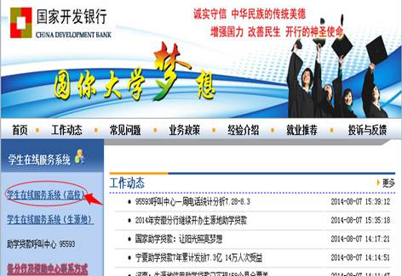

如果遇到页面打不开的情况，请点击继续浏览此网站
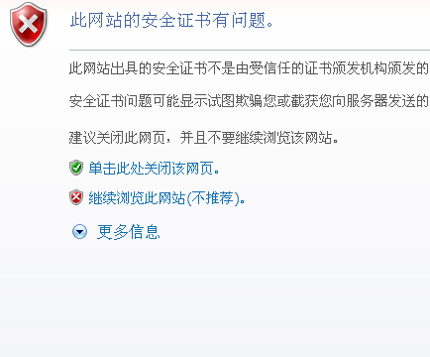

3.进入系统登陆或注册页面：首次贷款的学生请先注册，已注册过的可直接登陆
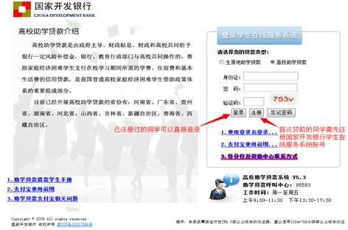
4.点击提交，完成注册，进入系统登陆页面
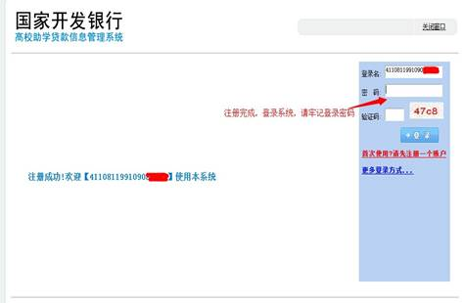
5.登陆成功进入国家开发银行高校助学贷款
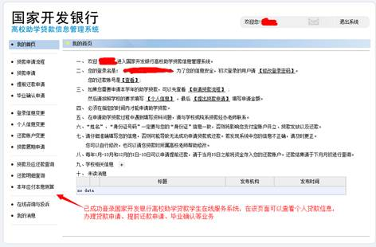
6.点击贷款申请流程，查看助学贷款申请流程图
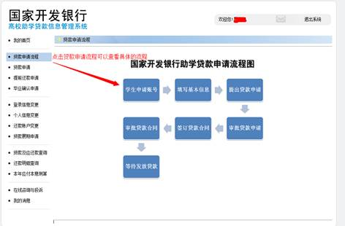
7.点击贷款申请，在线申请助学贷款
